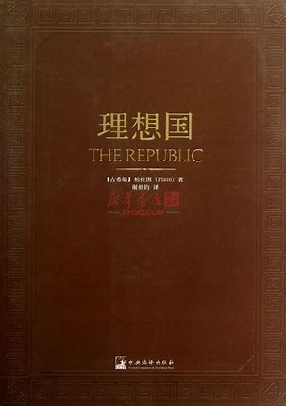

《〈理想国〉书评》

柏拉图的《理想国》宛如一座巍峨耸立在人类思想长河中的不朽丰碑，它承载着古希腊先哲对理想社会的深邃思索，跨越千年时光，至今依然散发着迷人且极具启迪性的光辉，引领着一代又一代的读者踏入那充满智慧与思辨的世界。

《理想国》为我们精心勾勒出了一个宏大且秩序井然的理想城邦蓝图。在这个城邦之中，社会被清晰地划分为三个阶层：生产者、护卫者以及统治者。生产者如同城邦的基石，他们辛勤劳作，负责满足整个城邦的物质生活所需，用双手创造出衣食住行等各种生活资料；护卫者则是城邦的坚强护盾，他们凭借着勇敢与忠诚，守护着城邦的每一寸土地，抵御外来的侵袭，确保城邦的安全无虞；而站在权力与智慧顶端的统治者，犹如领航的灯塔，依靠自身卓越的智慧和高尚的品德，为城邦指引前行的方向，做出关乎城邦命运的决策。这样的分工乍看之下条理分明，每个阶层各尽其责、和谐共生，仿佛构建起了一个能够永恒稳定运转的完美机制。但深入探究，便会引发诸多值得深思的问题，比如阶层固化是否会压抑个体的发展潜能，个体的自由意志又该如何在这样严格的阶层框架内得以伸张等等，这些疑问恰恰体现了这部著作强大的思想牵引力，促使我们不断去剖析和反思。

正义，无疑是《理想国》中那根串联起众多思想珍珠的主线。柏拉图借助苏格拉底与众人你来我往、层层递进的对话形式，抽丝剥茧般地探寻正义的真谛。在他看来，正义绝非仅仅是人们外在行为符合既定的社会规范那么简单，其更深层次的内涵在于个体灵魂内部的和谐有序。具体而言，一个正义的人，其灵魂中的理性、激情与欲望这三个要素能够各安其位、彼此协作且相互制约，达到一种理想的平衡状态。这一独特视角下的正义观，为我们重新审视道德、个人修养以及内在精神世界的构建提供了极具价值的参照，让我们不禁反观自身，叩问内心是否实现了这般灵魂的和谐，又该如何去努力达成这种理想境界。 在探讨政治治理方面，书中所描绘的理想城邦的统治模式彰显出浓厚的精英主义色彩，却也深刻地反映出了对贤能治国的殷切期盼。统治者需要历经漫长且系统的教育过程，经过重重严格的品德与智慧筛选，方能担此重任。这让我们看到了古代先哲们对于构建优良政治秩序的不懈探索与美好憧憬，同时也为当今的政治制度建设提供了一面可供参照的镜子，提醒着我们时刻重视领导者的品德修养与才能培养，不断优化完善政治治理体系，以更好地服务于社会大众。

当然，我们也不能忽视《理想国》所具有的理想化特质。它所构建的那个近乎完美的城邦，在现实世界中着实难以完整地付诸实践。毕竟，人性是复杂多变的，充满了各种各样的欲望、情感与不确定性，很难像书中设想的那样被整齐划一地纳入既定的秩序框架之中。然而，这丝毫不会折损它的伟大价值，因为它从来就不是一本为了指导现实实践而撰写的操作指南，而是一部旨在启迪人类思想、激发智慧火花的哲学巨著。 阅读《理想国》的过程，恰似一场在思想星空中的奇幻漫游。它用充满哲理与思辨的对话，引领我们去深入思考正义、政治、人性等一系列关乎人类生存与发展的根本性问题，让我们在现实世界的纷繁复杂与理想境界的纯粹高远之间来回穿梭，不断碰撞出思维的火花，进而拓宽我们认知的边界，促使我们向着更高层次的精神世界奋勇迈进。它就像一座永远挖掘不尽的思想宝藏，无论何时翻开，都能让我们收获满满的智慧启迪，在人类思想的浩瀚海洋中留下永不磨灭的印记。